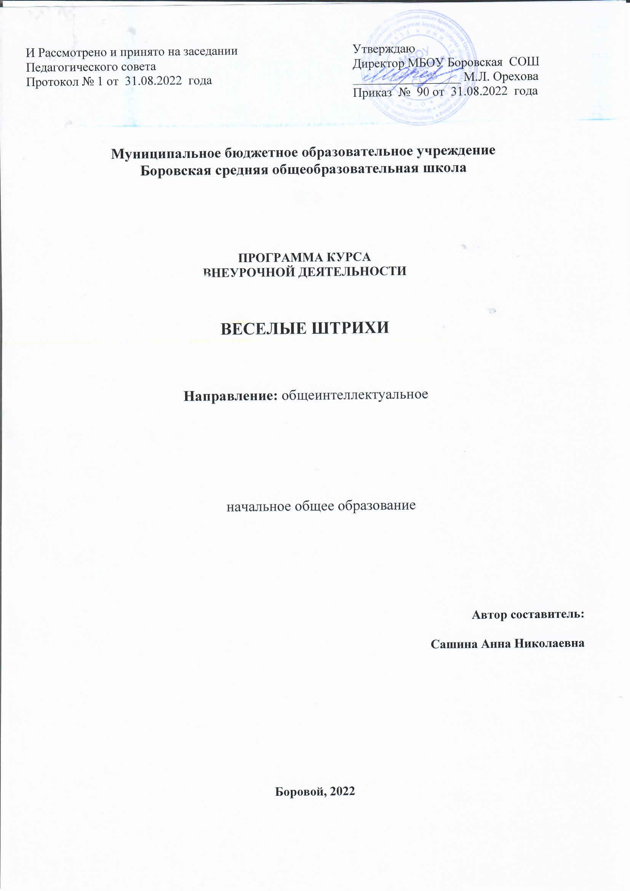
И Рассмотрено и принято на заседании Педагогического совета  Протокол № 1 от 31.08.2022 года | Утверждаю  Директор МБОУ Боровская СОШ  _________________ М.Л. Орехова  Приказ № 90 от 31.08.2022 года

Муниципальное бюджетное образовательное учреждение
Боровская средняя общеобразовательная школа

ПРОГРАММА КУРСА
ВНЕУРОЧНОЙ ДЕЯТЕЛЬНОСТИ

ВЕСЕЛЫЕ ШТРИХИ

Направление: общеинтеллектуальное

начальное общее образование

Автор составитель:

Сашина Анна Николаевна

Боровой, 2022

Программа курса внеурочной деятельности «Веселые штрихи» предназначена для учащихся 3 класса МБОУ Боровской СОШ. Программа составлена в соответствии с требованиями ФГОС начального общего образования.
Рабочая программа учебного курса «Веселые штрихи» составлена в соответствии с действующим законодательством.
Цель курса внеурочной деятельности - научить детей писать правильно, красиво, аккуратно, формировать навыки письма через различные методы и приёмы.
Задачи курса:
- знакомить детей с необходимыми предметами и материалами для занятия каллиграфией и приёмами работы с ними;
- обучить воспроизведению форм букв, соблюдению на всей странице одинакового наклона, рациональному соединению букв в словах, правильной расстановке слов на строке;
- научить соблюдать одинаковую высоту букв в словах на всей строке, пропорции строчных и заглавных букв;
- обучить отрывному, ритмичному и скорому письму;
- учить проявлять творческий подход к работе;
- учить планировать, предвидеть результат работы и достигать его, при необходимости вносить коррективы в первоначальный замысел;
- учить индивидуальной работе;
- способствовать совершенствованию мелкой моторики рук, точных движений пальцев;
- развивать глазомер; орфографическую зоркость, связную речь;
- воспитывать внимательность, аккуратность, целеустремлённость, самодисциплину.

- Результаты освоения курса внеурочной деятельности:
Личностные универсальные учебные действия:
- осознавать роль языка и речи в жизни людей;
- эмоционально «проживать» текст, выражать свои эмоции;
- понимать эмоции других людей, сочувствовать, сопереживать;
- обращать внимание на особенности устных и письменных высказываний других людей (интонацию, темп, тон речи; выбор слов и знаков препинания: точка или многоточие, точка или восклицательный знак).
Метапредметные универсальные учебные действия:
Регулятивные УУД:
- определять и формулировать цель деятельности с помощью учителя;
- учиться высказывать своё предположение (версию) на основе работы с материалом;
- учиться работать по предложенному учителем плану
Познавательные УУД:
- находить ответы на вопросы в тексте, иллюстрациях;
- делать выводы в результате совместной работы класса и учителя;
- преобразовывать информацию из одной формы в другую: подробно пересказывать небольшие тексты.
Коммуникативные УУД:
- оформлять свои мысли в устной и письменной форме (на уровне предложения или небольшого текста);
- слушать и понимать речь других; пользоваться приёмами слушания: фиксировать тему (заголовок), ключевые слова;
- выразительно читать и пересказывать текст;
- договариваться с одноклассниками совместно с учителем о правилах поведения и общения оценки и самооценки и следовать им;
- учиться работать в паре, группе; выполнять различные роли (лидера, исполнителя).
Предметные универсальные учебные действия:
- сохранять правильную посадку и положение рук при письме; правильно располагать тетрадь при письме; правильно держать ручку и карандаш;
- умение ориентироваться на листе тетради; соблюдать гигиенические навыки письма;
- умение создавать рисунки из геометрических фигур, по шаблону, выполнять различные способы штриховки;
- формирование умений определять высоту букв, отрабатывать форму букв, способы соединения букв;
- каллиграфические упражнения по предупреждению фонетико-графических, орфографических и речевых ошибок;
- умение списывать с готового образца, с рукописного и печатного текста;
- умение работать с разными видами текстов, находить характерные особенности научно-познавательных, учебных и художественных произведений;
- развитие орфографической зоркости учащихся;
- развитие художественно-творческих способностей, умение создавать собственный текст на основе художественного произведения.

- Содержание курса внеурочной деятельности с указанием форм организации и видов деятельности
Основное содержание | Формы организации | Виды деятельности
Повторяем написание основных элементов букв (9 ч.)  Ориентирование на листе бумаги. Большие и малые прямые наклонные линии. Прямая линия с закруглением внизу. Прямая наклонная линия с закруглением вверху. Малая и большая прямые наклонные линии с закруглением вверху и внизу. Большой и маленький овалы. Большие и малые полуовалы. Линия с петлёй вверху и внизу. Малая и большая пламевидные прямые. Петля на линии строки.  Отрабатываем написание форм букв по группам (8 ч.)  Группа букв: и, ш, И, Ш, п, р, т ,г. Группа букв: л, м, Л, М, я, Я. Группа букв: у ,ц, щ, ч, Ц, Щ, Ч. Группа букв: с, С, е, о, О, а, б,д. Группа букв: ь, ъ, ы ,в. Группа букв: Н, Ю, н, ю, к, К. Группа букв: В,З, з, э, Э, ж, Ж, х, Х, ф. Группа букв: Ф, Г, У, Т, Б, Р, Д.  Пишем правильно соединения букв (9 ч.)  Написание соединений ол, ом, оя, об, од, оф. Написание соединений ок, он, оп, ог, ож, оз, ос. Написание соединений ое, ой, оц, ош, ощ. Написание соединений аг, аж, аз, аб, ад, ав, ас. Написание соединений ие, ий, иц, ищ. Написание соединений ел, ем, ег, еж, ез. Написание соединений яб, яр, яв, ят. Письмо трудных соединений юж, юг, юз, ют, юн. Написание соединений ль, мь, ья, ье. Написание заглавных и строчных букв в соединении. Написание соединений Оо, Сс, Ээ. Рациональные способы соединения  Подводим итоги (4ч.)  Списывание печатного текста. Списывание письменного текста. Конкурс по каллиграфии. Итоговая работа по каллиграфии. | Беседа  Игры  Викторины  Штриховка  Составление рисунка  Беседы  Ребусы  Шарады  Физминутка для развития мелкой моторики пальцев руки.  Работа по шаблону  Беседы  Викторины  Шарады  Ребусы  Списывание с готового образца  Соревнование по письму  Письмо под счет  Проблемные задания  Упражнение «Кулак – ребро – ладонь»  Практическая работа  Творческая работа  Выставка | Дорисовывание предмета.  Штриховка  Упражнение на движение кисти руки слева-направо и наоборот.  Упражнение на движение кисти руки сверху-вниз и наоборот.  Проведение пальчиковой гимнастики.  Упражнение по часовой стрелке.  Графические упражнения..  Дорисовывание предмета. Штриховка. Письмо под счет. Работа по шаблону. Проведение физминутки для развития мелкой моторики пальцев рук. Составление рисунка.  Графические упражнения. Письмо под счет. Штриховка. Списывание с готового образца. Составление рисунка. Отработка плавности письма. Соревнование по письму. Проблемные задания.  Участвовать в подготовке творческой работы.  Участвовать в конкурсе и подготовке выставки творческих работ.

3. Тематическое планирование
№  п/п | Тема учебного занятия | Количество часов
1 | Ориентирование на листе бумаги. Большие и малые прямые наклонные линии. | 1
2 | Прямая линия с закруглением внизу. Прямая линия с закруглением вверху. | 1
3 | Малая и большая прямые наклонные линии с закруглением вверху и внизу. | 1
4 | Большой и маленький овалы. Большие и малые полуовалы. | 1
5 | Линия с петлей вверху и внизу. | 1
6 | Малая и большая пламевидные прямые. | 1
7 | Петля на линии строки. | 1
8 | Группа букв и, ш, И, Ш, п, р, т, г. | 1
9 | Группа букв л, м, Л, М, я, Я. | 1
10 | Группа букв у, ц, щ, ч, Ц, Щ, Ч. | 1
11 | Группа букв с, С, е, о, О, а, б, д. | 1
12 | Группа букв ь, ъ, ы, в. | 1
13 | Группа букв Н, Ю, и, ю, к, К. | 1
14 | Группа букв В, З, з, э, Э, ж, Ж, х, Х, ф. | 1
15 | Группа букв Ф, Г, У, Т, Б, Р, Д. | 1
16 | Написание соединений он, ом, оя, об, од, оф. | 1
17 | Написание соединений ок, ои, оп, ог, ож, оз, ос. | 1
18 | Написание соединений ое, ой, оц, ош, ощ. | 1
19 | Написание соединений аг, аж, аз, аб, ад. | 1
20 | Написание соединений ие, ий, ИЦ, ИЩ. | 1
21 | Написание соединений ел, ем, ег, еж, ез. | 1
22 | Рациональные способы соединений в словах. | 1
23 | Написание соединений яб, яр, яв, ят. | 1
24 | Письмо трудных соединений юж, юг, юз, ют, юн. | 1
25 | Написание соединений ль, мь ья, ье. | 1
26 | Написание заглавных и строчных букв. | 1
27 | Работа по устранению графических недочетов. | 2
28 | Конкурс по каллиграфии. | 2
29 | Творческая мастерская «Волшебная ручка» | 2
30 | Творческая мастерская «Волшебная ручка» | 2
 | итого | 34

